Консультация для родителей

Начальное ознакомление

детей со спортом

Физическое воспитание - составная часть интеллектуального, нравственного и эстетического воспитания ребенка. Порицая в ребенке рассеянность, беспорядок и непослушание, мы требуем и во время занятий повторять упражнения до тех пор, пока ребенку не удастся выполнить его правильно.

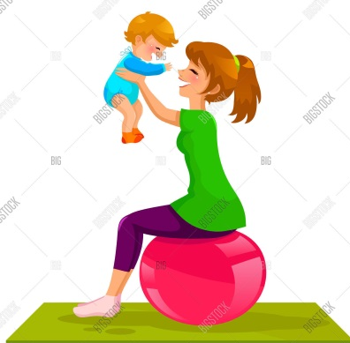
Общение с ребенком родители должны осуществлять как бы в форме игры, при этом следует учитывать возраст ребенка, его возможности. Во время занятий ценятся главным образом те упражнения, которые ребенок выполняет с радостью, без нажима со стороны взрослых, не подозревая о том, что подчиняется их желаниям.

Мягкая, последовательная манера обращения с ребенком требует от родителей большого терпения и самообладания. Не должно возникать ссор и споров, которые могли бы отвратить ребенка от занятий и тем самым лишить его благотворного влияния физического воспитания.

Воспитывать спортивные наклонности нужно с раннего детства. Важно обострить у ребенка чувство «мышечной радости» - чувство наслаждения, испытываемое здоровым человеком при мышечной работе. Чувство это есть у каждого человека от рождения. Но длительный малоподвижный образ жизни может привести к почти полному его угасанию. Не упустить время - вот главное, что надо знать родителям на этот счет. Занятия спортом также помогают сложиться важным качествам личности: настойчивости в достижении цели, упорству; положительные результаты этих занятий благотворны для психического состояния подростка.

Родителям необходимо изучать стадии физического развития ребенка, а также его возрастные и индивидуальные особенности. Рост и развитие ребенка - сложный процесс, одним из компонентов которого является развитие движений. Как правильно подобрать упражнения, в какой последовательности их выполнять, как познакомить с ними ребенка и приступить к разучиванию, сколько раз их повторять - родители могут правильно ответить на все эти вопросы только на основе тщательного изучения и глубокого знания индивидуальных особенностей своего ребенка.

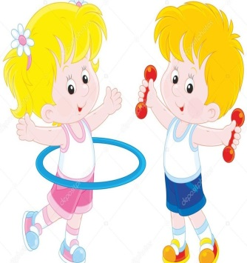
Ребенок развивается неравномерно. Ориентиром может служить возраст, однако в двигательном развитии ребенок может опережать свой возраст или, наоборот, отставать. Поэтому родители должны не ограничиваться только данными возрастной группы, а внимательно отбирать движения, предпочитая те, к которым ребенок готов: либо возвращаться к задачам для детей младшего возраста, либо, напротив, предоставить свободу движений ребенку, который по развитию перегнал свой возраст.

Правильно подобранные упражнения с эмоциональным зарядом, которые дети выполняют с увлечением, положительно влияют на эмоциональное, эстетическое и этическое воспитание ребенка. В наше время, которое психологи называют зачастую временем нарастающей отчужденности детей, очень важно найти средства, способствующие созданию теплой, домашней атмосфере, внушающие ребенку чувство уверенности и безопасности, убеждающие его в родительской любви и взаимопонимании. Хорошо продуманные занятия родителей с ребенком являются одним из таких средств.

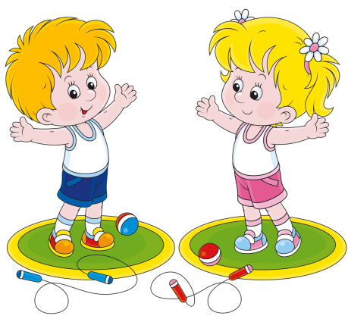
С медицинской и педагогической точки зрения развитие ребенка может разделить на следующие этапы:

грудной возраст - до 1 года,

младший возраст - от 1 года до 3 лет,

дошкольный возраст - от 3 до 6 лет,

школьный возраст - от 6 до 17лет.

Забота о двигательном развитии ребенка столь же важна для его гармоничного развития, как рациональный режим, регулярное и полноценное питание, достаточный сон, частое пребывание на свежем воздухе, чистая постель и необходимая одежда.

Грудной возраст (до 1 года)

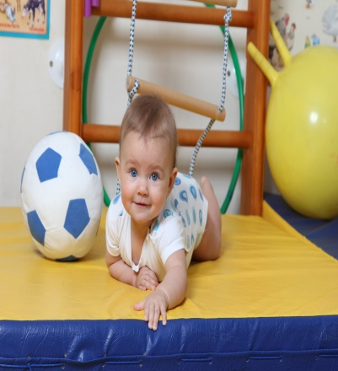
Процесс развития двигательных навыков у ребенка в течение 1-го года жизни хорошо изучен.

На первом месяце жизни ребенок должен самостоятельно двигаться.

В 2 - 3 месяца кладите ребенка на животик, берите его на руки и, показывая игрушку, стимулируйте движения мышц шеи.

В 4 - 6 месяцев к уже освоенным движениям добавляйте переворот ребенка на бок и на животик.

В 7 - 9 месяцев побуждайте ребенка ползать, сидеть и стоять, а некоторых детей уже можно учить ходить, держась за какую-либо опору.

В 10 - 12 месяцев продолжайте развивать у ребенка умение ползать, стоять и ходить, опираясь на что-нибудь, а затем побуждайте его к первым самостоятельным шагам.

Здоровые дети в годовалом возрасте, как правило, умеют ходить с помощью взрослого или же держась за мебель, а некоторые - и самостоятельно. Дети начинают ходить около 9 мес. или более поздно.

Младший возраст (от 1 года до 3 лет)

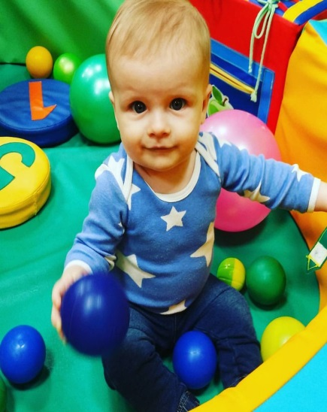
На 2-ом году жизни главная задача родителей - поддерживать врожденное стремление ребенка к разнообразным движениям, учить его менять позы и положения.

На 3-ем году жизни интенсивно развивается подвижность рук и ног, ребенок набирает силы. Задача родителей - способствовать всестороннему развитию у ребенка умение ходить, бегать, прыгать и т.д.

Дошкольный возраст (от 3 до 6 лет)

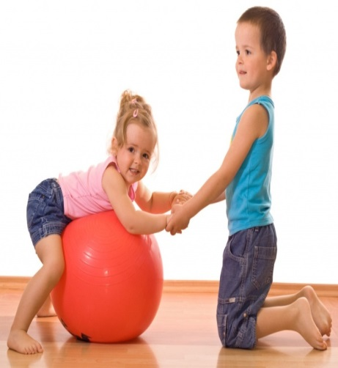
На 4-ом году жизни задача родителей вырабатывать у ребенка правильную осанку и легкую, красивую походку.

На 5-ом году жизни ребенок быстро ориентируется в новых ситуациях, в состояние выполнять ритмические движения.

На 6-ом ребенок должен показать, что им освоены все основные виды движений. Его умственно и физически нужно приготовить к школьной работе. Чтобы всего этого достичь следует в течение дошкольного периода систематически

направлять двигательную активность.

Школьный возраст (от 6 до 17 лет)

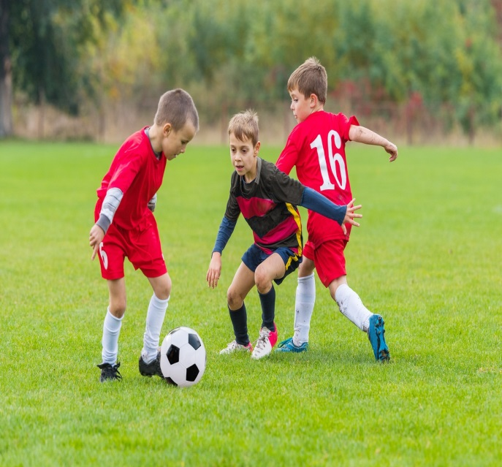
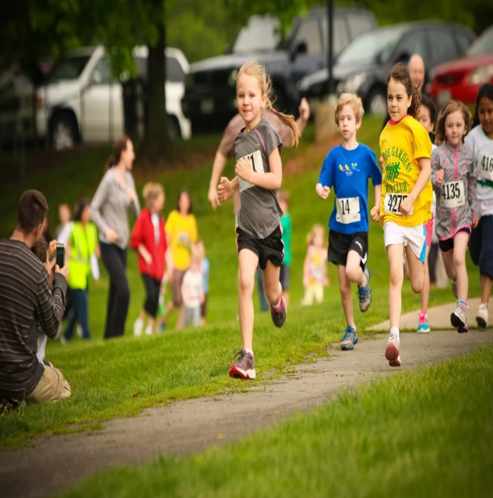
Ребенок приобщается к более серьезным подвижным командным играм - футбол, баскетбол, волейбол и др. Этот возраст наибольшей активности у детей, поэтому многие родители грамотно распределяют нагрузки своего ребенка, сочетая школьные занятия и досуг ребенка. Они записывают своих детей на различные спортивные кружки и занятия: плаванье, танцы, футбол, теннис, восточные единоборства. Конечно, это всего лишь краткая характеристика первых шагов к спорту. Важно: уметь сделать их правильно, во всем помогая и направляя ребенка.

